|  |  |  |
| --- | --- | --- |
| **Problem Chosen** B | **2020 MCM/ICM Summary Sheet** | **Team Control Number** |

摘要

本文针对如何在沙滩上构建更持久的沙堡问题，分析沙子在海浪和降雨影响下脱离沙堡的条件以及含水量对沙子间粘合力的影响，采用三维元胞自动机对沙堡的侵蚀过程进行仿真模拟，找到了不同条件下最优的沙堡三维形状以及最佳沙水混合比等。

针对要求一，本文将每一次海浪对沙堡的侵蚀过程分为两阶段，第一阶段是海浪直接冲击沙堡，第二阶段是海水回流带走部分沙子。在海浪直接冲击阶段，本文通过比较沙堡上每一点处的起动速度和海浪速度来判断沙子是否脱离；在海水回流阶段，由沙堡上每一处周围的沙子分布情况计算沙子脱离概率。然后本文将沙子视为正方体元胞，分别对上述两阶段和沙子坠落过程制定元胞状态改变的规则，利用三维元胞自动机模拟不同形状沙堡的侵蚀过程并分析，发现表面圆滑、面向海浪的部分较为尖细的三维形状更好。最终认为最佳的三维形状是半椭球，其持续时间比椭圆柱要长。特别地，在近岸海浪高度为30cm，海水平均深度10cm，沙堡体积为27000cm3，其他参数均相同的条件下，**沙堡的最佳三维形状是长半轴为30cm，短半轴为21cm，高25cm的半椭球，且其短半轴指向海浪。**

针对要求二，本文构建了沙水结合的微观结构模型，分析水分子使沙粒间凝结力增大的原理，发现当含水量达到塑限时，即沙粒恰好被周围水分子包围时，沙堡最为稳定。利用微观结构立体几何原理，计算出此时沙水的体积比例，最终得出最优的沙水混合比例为6.46:1\*

针对要求三，本文计算一个周期时间内，作用在沙堡上的雨水和海浪的能量之比。在海浪侵蚀模型的基础上，建立海浪-降雨混合侵蚀模型。添加露天沙子元胞的脱离概率，以此模拟雨水冲刷过程。利用元胞自动机模拟侵蚀过程，发现先前得到的最佳三维形状在海浪-降雨的混合作用下持续时间变短，主要是因为高度下降变快。本文保留半椭球底部比例不变，通过改变高度找到了此时沙堡的最佳三维形状是半轴a为17cm，半轴b为24cm，高度39cm的半椭球。

针对要求四，本文考虑在沙堡外围挖沟渠，建防御墙，以此抵御海浪冲击和防止沙子流失。另外可以在沙子中掺杂贝壳或者鹅卵石等以使沙堡更坚固。

最后本文对做了模型优缺点和灵敏性分析，并且提出了模型的拓展应用。我们还为杂志撰写了一篇文章介绍我们的模型，

Use this template to begin typing the first page (summary page) of your electronic report. This template uses a 12-point Times New Roman font. Submit your paper as an Adobe PDF electronic file (e.g. 1111111.pdf), typed in English, with a readable font of at least 12-point type.

Do not include the name of your school, advisor, or team members on this or any page.

Papers must be within the page limit specified in the problem statement.

Be sure to change the control number and problem choice above.  
You may delete these instructions as you begin to type your report here.   
  
**Follow us @COMAPMath on Twitter or COMAPCHINAOFFICIAL on Weibo for the most up to date contest information.**

1. **问题重述和分析**

**Requirement 1**

**我们需要建立模型确定最佳的沙堡的三维形状，使其在海浪影响下持续时间最长。不考虑沙堡在沙滩上的位置，离海远近，沙子数量和水沙比例的影响。先分析海浪如何影响沙堡，然后探究不同形状的沙堡的持久性。**

**Requirement 2**

**不使用其他材料的情况下，使用模型确定沙子的最佳沙水混合比例。需要建立模型描述水沙混合比例对沙堡持久性的影响，进而找到最佳比例。**

**Requirement 3**

**分析requirement 1 中得到的最佳沙堡形状在雨水和海浪混合侵蚀下的变化，并且判断最佳沙堡形状是否改变。需要在前面的海浪侵蚀模型下添加雨水的影响。**

**Requirement 4**

**考虑其他的延迟沙堡时间的方法，可以从沙堡本身和外部环境考虑。**

**Requirement 5**

**撰写一篇杂志文章向非专业的读者介绍我们的模型。**

1. **Assumption**

**假设沙堡底部是水平的。一般沙滩坡度不超过5°，其正弦值约为0.087，可以认为沙滩近乎水平，进而认为沙堡底部水平。**

**假设海浪每次拍打只会影响沙堡正面、左右两个侧面以及顶部，而沙堡背靠海浪一面以及底面不会受到海浪影响。根据观察，当沙堡足够大时，每次海浪冲击对其背面和底面影响很小。**

**不考虑雨水和海水渗透进沙堡对其产生的影响。海水和雨水与沙堡表面的接触时间较短，渗入沙堡的雨水相比整个沙堡的体量而言可以忽略。**

1. **变量声明**

|  |  |  |
| --- | --- | --- |
|  | **含义** | **单位** |
|  | **起动速度，使沙子脱离位置的最低海浪速度** | **m/s** |
|  | **海浪拍打在沙堡上某处的速度** | **m/s** |
|  | **近海波浪的高度** | **cm** |
|  | **近海平均海水深度** | **cm** |
|  | **受周围沙子密度影响，某处沙子脱离原位的概率** |  |
|  | **，不同位置对中心元胞的影响系数** |  |
|  | **沙子和水的体积比** |  |
|  | **沙子和水的质量比** |  |
|  | **近海岸海浪的波长** | **m** |
|  | **雨水滴落在沙堡上的速度** | **m/s** |
|  |  |  |
|  |  |  |
|  |  |  |
|  |  |  |

1. **模型的建立和求解**
   1. **Requirement 1模型**
      1. **模型建立**

**为了确定沙堡的最佳三维形状基础，使沙堡在海浪和潮汐冲击下能维持最长时间，本文针对这一问题建立了海浪对沙堡侵蚀模型，模拟不同三维形状的沙堡在同样条件下的侵蚀过程，找到持续时间最长的沙堡具有的形状特点。**

**每一次海浪冲击沙堡会带走一些沙子，本文将每次冲击分为两阶段。第一阶段是海浪从海面涌来直接拍在沙堡上，来自海浪的直接冲击力会使一部分和海浪直接接触的沙子脱离其原本位置；第二阶段是海浪落下后，部分海水回流，会再次令一部分沙子从沙堡流失，又会使一部分沙子回流至沙堡上。如图下，灰色部分代表沙堡，阶段一中橘黄色部分表示收到海浪直接冲击而脱离原有位置的沙子；阶段二中海水回流，红色部分表示随着海水流失，绿色部分表示海水携带的部分沙子沉降。**

**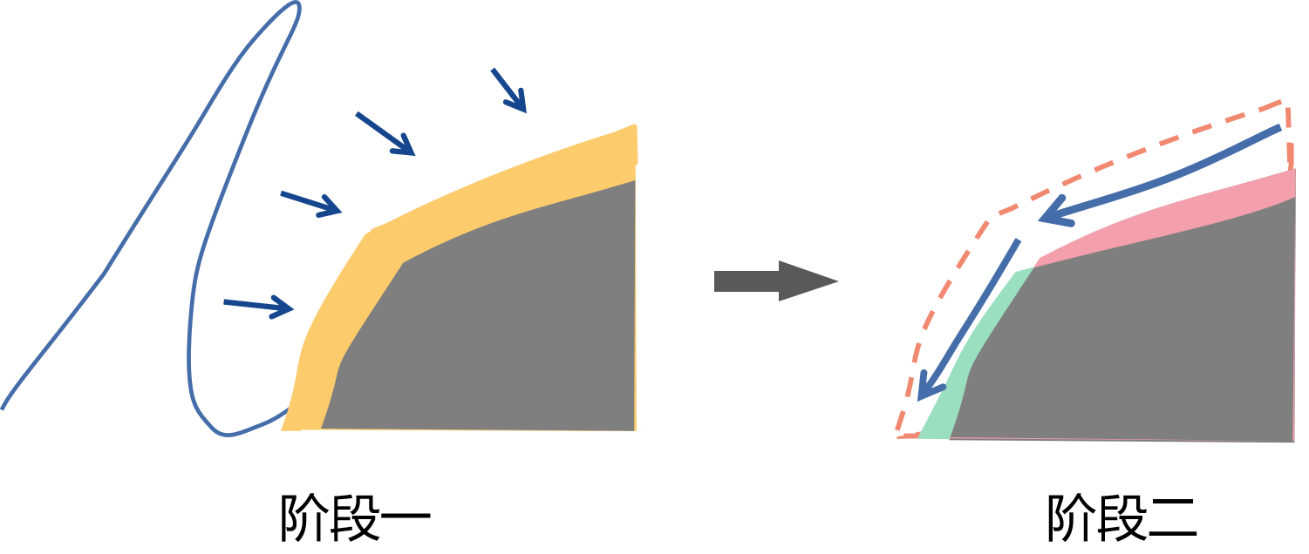**

**本文利用三维元胞自动机模拟沙堡侵蚀，对应上述两个阶段，沙堡侵蚀模型包含两个主要层面。第一层是找到直接遭受海浪冲击的沙子，比较起动速度和海浪速度；第二层是根据沙子元胞周围的沙子分布，确定沙子被海水冲走的概率。**

**将每一个沙粒放在三维的正方体元胞中，设表示元胞的状态，赋值如下**

****

**将时间离散化，每一次海浪冲击认为是一个时刻。在每一时刻判断沙子元胞是否会在此次冲击中流失。**

**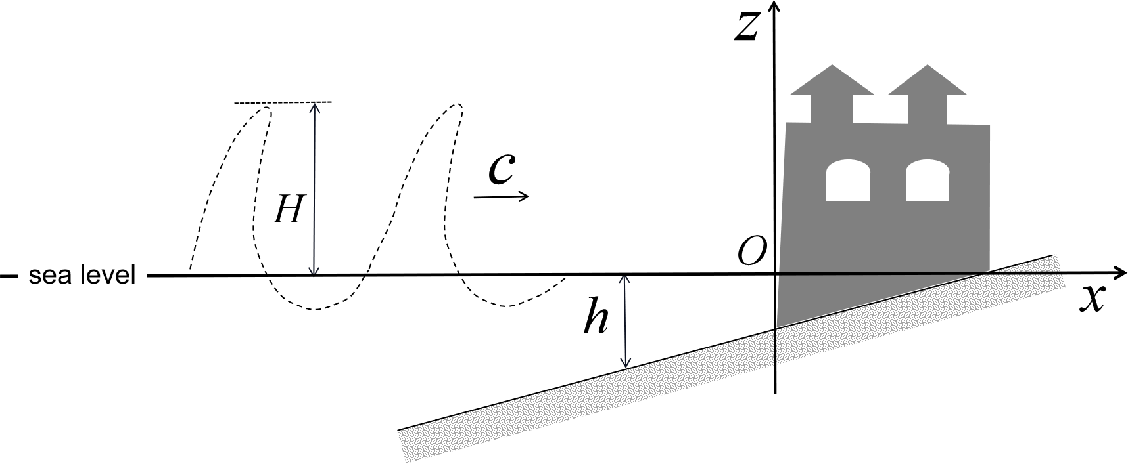**

**沙堡和海浪运动示意图**

**以沙堡底部距离海水最近的点为坐标原点，建立如上图所示的直角坐标系。对于沙堡上某一点，其坐标以表示。下面是沙堡侵蚀模型的具体内容。**

1. **比较沙子起动速度和海浪速度，判断沙子是否会脱离原来位置。**

**通过查阅文献可知，对于沙堡上某个与海浪接触的位置，起动速度是指使这一位置的沙子脱离原来位置所需的最低海浪速度。当拍打在沙子上的海浪速度大于等于起动速度时，沙子才会脱离原位。**

**关于沙堡上某一点沙子的起动速度有如下计算公式[1]**

****

**其中表示沙子起动速度，**

**表示沙子容重，即沙子的堆密度，取值为1.54，**

**是水的容重，即海水密度，可取值为1.048，**

**是沙子的粒径，查资料可得海沙粒径在2.2至2.6mm范围内，可取均值2.4mm，**

**为淤积物的干容重，为淤积物的稳定干容重，其值约1.6，一般可取为0.85；**

**是海水的运动粘滞系数，取值为1.55×106；**

**是薄膜水厚度，指海沙颗粒表面吸附的水分子厚度，认为水沙比例(**waterto-sand proportion**)相同的情况下可取值为0.213×10-4cm；[2]**

**是重力加速度，近似取值9.8，**

**是含沙量影响系数，其由下式表示**

****

**其中是体积记含沙量，在不考虑海水含沙量的情况下，可取值为1；**

**是海水距离海平面的高度，根据假设可以认为。**

**有了沙子起动速度的计算方法，还需要计算海浪拍打在沙堡上每一点的速度。近海区的海浪波峰会变得越来越尖陡，孤立波的波形与之相似，以此作为海浪造型与运动的基础，可以计算图\*中直角坐标系内任一点处的水平分速度和垂直分速度分别如下[11]**

****

**其中表示海平面到海浪波峰顶端的高度；是近海岸海水深度，可以统一取值10cm。**

**根据图\*所示的矢量求和法则，点处海浪速度的表达式为。**

**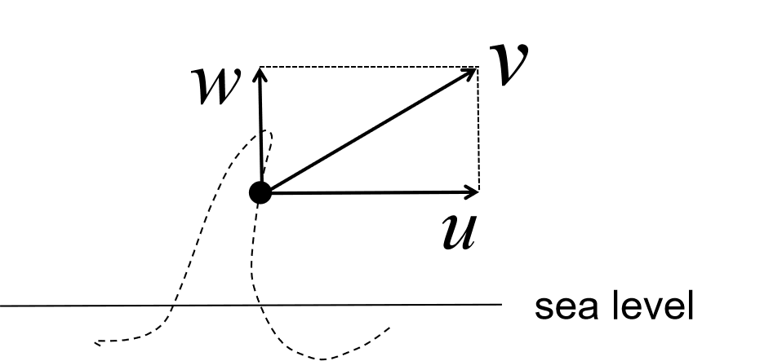**

**以上是和的计算方法，每次海浪冲击沙堡，找到遭受海浪冲击的沙子元胞，其中心点的位置记为。比较对应的和的大小，只有当，才认为此处的沙子元胞被海水冲走。**

1. **根据沙子元胞周围的沙子分布，确定其被海水冲走的概率**

**每一次海浪冲击的过程中，除了被直接冲击带走的沙子，在海水回流过程中，也会有部分沙子随着海水从沙堡上流失，但有些沙子可能随着海水回流又沉降在沙堡上，因此本文决定用概率描述这一不确定过程。根据沙子元胞周围3×3×3的立方体范围内沙子的分布，确定中心位置的沙子元胞的流失概率，以此模拟实际海水回流过程的侵蚀。**

**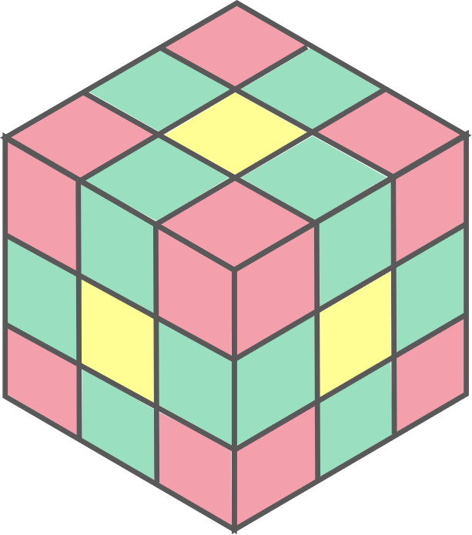**

**如上图所示，以沙子元胞为中心的3×3×3范围内，共有27个正方体元胞，除了沙子元胞本身外还有26个。这26个元胞可以分为三类，分别是上图中的黄色、绿色和红色代表的部分。以黄色的元胞为例，它们和中心的沙子元胞直接接触，距离设为1，共有6个；**

|  |  |  |  |
| --- | --- | --- | --- |
| 颜色 | 与中心元胞的距离 | 个数 | 所在位置 |
| 黄色 | 1 | 6 | 正方体每个面的中心 |
| 绿色 | 根号2 | 12 | 正方体的棱 |
| 红色 | 根号3 | 8 | 正方体的角 |

**这26个元胞各自的状态决定了中心位置处的沙子元胞流失的概率大小。设中心位置的沙子元胞流失的概率为，其表达式如下**

****

**其中，表示6个黄色元胞的状态量之和。例如，当6个黄色元胞中有5个含有沙子，有1个不含有沙子，则。和分别表示绿色和红色元胞中含有沙子的元胞个数。**

**，和分别表示黄色，绿色和红色元胞对于中心元胞的影响系数，由于距离越近的沙子之间的粘合力越大，故影响系数之间具有如下关系**

****

**整体上，沙子元胞周围26个元胞中，沙子数量越多，其流失概率越小。**

**沙粒侵蚀模型算法——基于元胞自动机**

**除了考虑海浪直接冲击和海水回流造成的沙子流失，还需要考虑的是沙子的下坠情况，这对于沙堡整体形状也具有影响。可以考虑的一种比较简明并且符合实际的规则是，当沙子元胞正下方的元胞状态值为0，即不含有沙子，则认为该元胞位置竖直下降，直至其正下方元胞的状态值为1。**

**使用三维元胞自动机模拟沙粒侵蚀过程，将每一个沙粒放进正方体元胞中，元胞状态值由1变为0即代表相应位置的沙子流失。将时间离散化，认为每次海浪冲击为一个周期，在一个周期中，考虑每一个沙子元胞的变化。每一周期分成以下三步进行**

* **规定某一方向为海浪冲击方向，正方体沙子元胞如果有一面朝向这个方向，则计算其起动速度和海浪拍打在其上的速度。若满足不等式，则元胞状态值由1变为0.**
* **根据式子计算每一个沙子元胞的流失概率，元胞状态值按照概率由1变为0.**
* **从最顶层开始遍历，若沙子元胞正下方的元胞状态值为0，则交换这两个元胞的状态值。**

**上述两个层面分别和海浪冲击沙堡的两个阶段相对应，由此得到沙堡侵蚀模型的框架，如下图**

**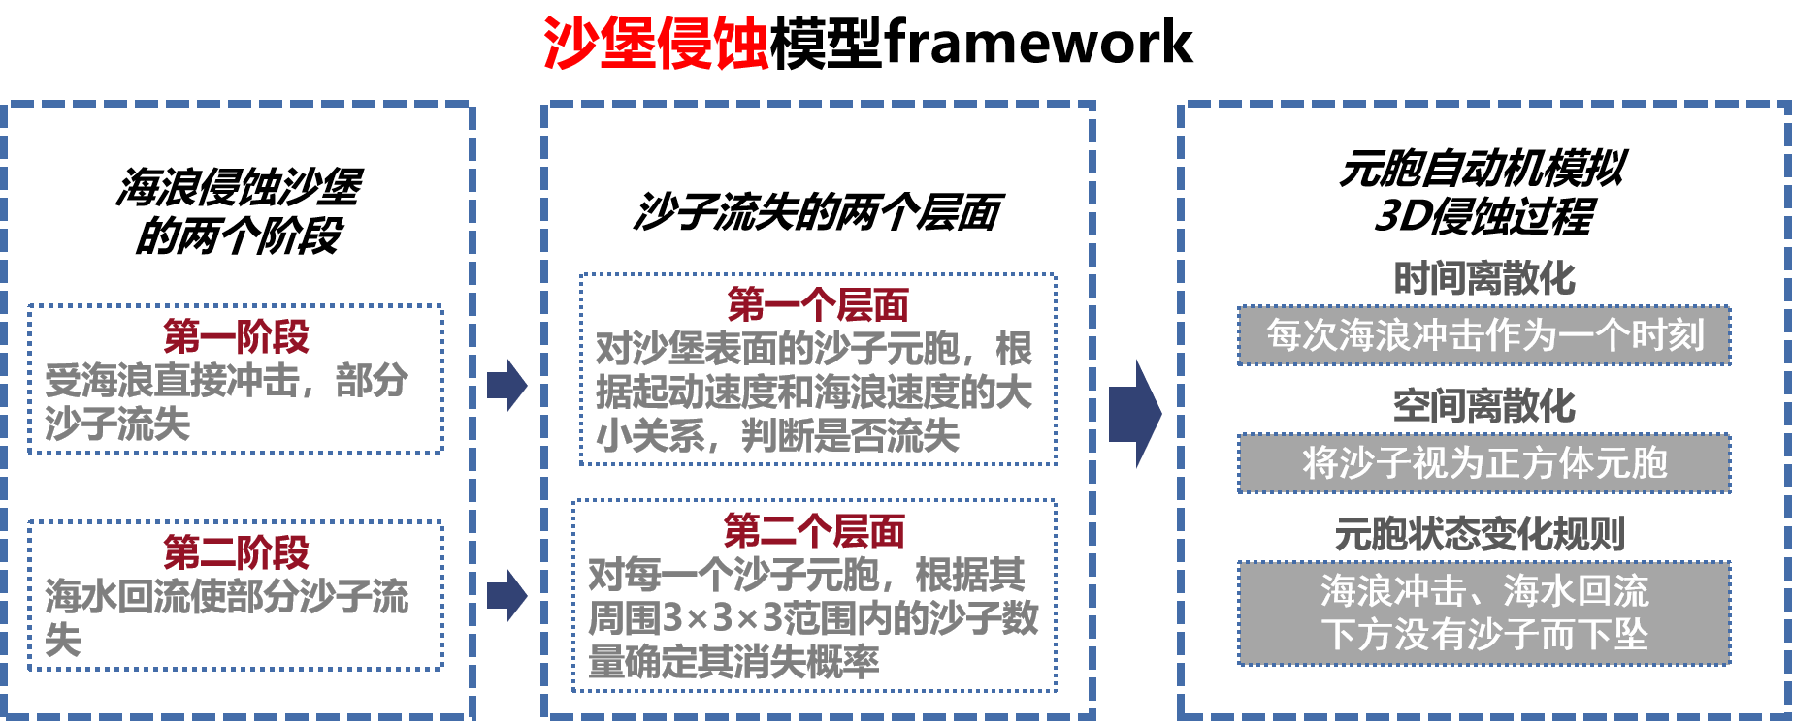**

* + 1. **沙堡侵蚀模型的模拟结果和分析**

**下面基于上述沙堡侵蚀模型，针对含有相同数量沙子的不同三维形状的沙堡，利用元胞自动机模拟每个沙堡的变化情况。需要注意的是，由于元胞状态的变化规则中有概率造成的随机因素，因此以下实验结果均为模拟10次后取平均值得到的结果。**

**给定式子中的海浪高度为30cm，近海平均海水深度为10cm，概率式子中影响系数分别取值为，，。**

1. **正方体和圆柱体形状的侵蚀过程对比**

**对相同体积的正方体和圆柱体形状的沙堡进行侵蚀过程对比，具体规格参数如下表。**

|  |  |  |  |
| --- | --- | --- | --- |
| 沙堡形状 | 高度(cm) | 底边长或直径(cm） | 体积(cm³) |
| 正方体 | 30 | 30 | 27000 |
| 圆柱体 | 31 | 31 | 26597 |

**得到正方体和圆柱体沙堡的剩余量变化图如下，其中纵坐标表示剩余沙子占原有沙子总量的比例，横坐标表示海浪冲击的次数。**

|  |  |
| --- | --- |
| **正方体和圆柱体1** | **Figure_1 (2)** |
|  |  |

**本文认为当沙子剩余量少于30％时沙堡摧毁。从图中可以看出，正方体沙堡在第22次海浪冲击后摧毁，圆柱体沙堡在第19次海浪冲击后摧毁。**

**对应上图a，有正方体和圆柱体沙堡每次遭受海浪冲击后损失的沙子量，如上图。从图中可以看出，在前30次海浪冲击后，正方体每次损失的沙子量均超出圆柱体沙堡的损失。**

**下面同时给出这两者模拟侵蚀过程的三维变化图像，海水冲击方向为↗**

|  |  |  |  |
| --- | --- | --- | --- |
| **Figure_31** | **Figure_36** | **Figure_325** | **Figure_335** |
|  |  |  |  |
| **initcylinder** | **Figure_69** | **Figure_510** | **Figure_532** |
|  |  |  |  |

**从三维模拟图像可以看出，相比于侧面圆滑的圆柱体沙堡，正方体存在着去棱角化的趋势。从元胞自动机的演变规则来看，棱角处的沙子元胞周围的沙子密度更低，因此更容易流失，这也体现了模型和实际过程的契合。**

**可以得到这样的结论，高度和体积相同时，底面圆滑的柱体沙堡在海浪中更持久。**

1. **下面考虑底面是不同规格椭圆的柱体沙堡。保持沙堡底面积相同，改变底面椭圆的长短轴长度，模拟一系列椭圆柱沙堡的侵蚀过程。参量和同上不变，仍然保持沙堡体积为27000cm³，底面椭圆的半轴长度分别如下表**

|  |  |  |  |  |  |  |  |  |  |  |
| --- | --- | --- | --- | --- | --- | --- | --- | --- | --- | --- |
| 半轴a长度(cm) | 11 | 13 | 15 | 18 | 19 | 21 | 23 | 25 | 27 | 29 |
| 半轴b长度(cm) | 30 | 25 | 22 | 18 | 17 | 16 | 14 | 13 | 12 | 11 |

**其中半轴b是指椭圆凸出向海的半轴，半轴a是与之垂直的半轴。**

**沙堡剩余量的变化如图**

**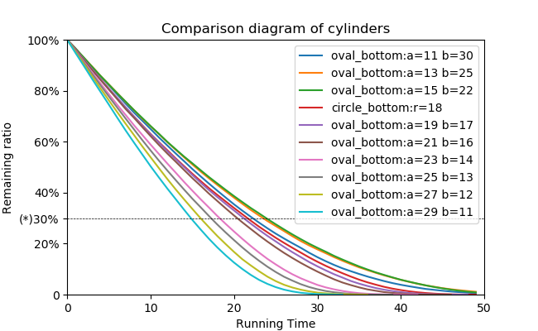**

**可以看出，椭圆柱如果凸出向海的部分较为尖细，则持续时间相比圆柱和其他椭圆柱更好，但如果过于尖细则持续时间反而会减少。从下图可以更为清晰地看出持续时间与椭圆半轴长度的关系**

**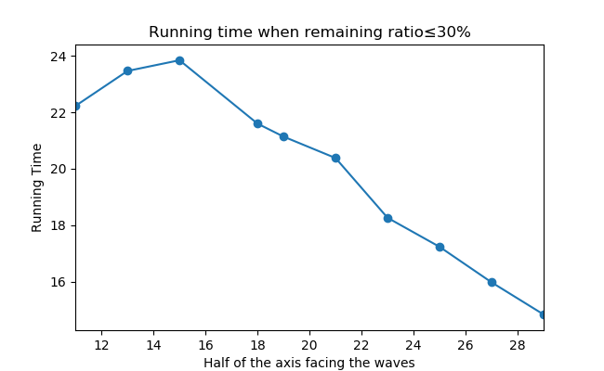**

1. **从以上两组比较可以看出，具有以下特点的沙堡持续时间更长。一是表面较为圆滑，二是正面朝海的部分比较尖细。下面考虑同等体积，同样高度，不同半轴长度的半椭球沙堡。规格如下表**

|  |  |  |  |  |  |  |
| --- | --- | --- | --- | --- | --- | --- |
|  | 半椭球 | | | | | 椭圆柱 |
| 半轴a长度(cm) | 19 | 21 | 23 | 25 | 27 | 15 |
| 半轴b长度(cm) | 33 | 30 | 27 | 25 | 23 | 22 |
| 高度(cm) | 25 | 25 | 25 | 25 | 25 | 30 |

**沙堡剩余量变化如下图，发现半椭球持续时间长于椭圆柱。**

**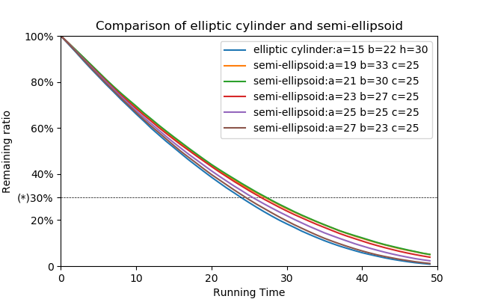**

**由图b可以看出当半椭球面对海浪的部分较为尖细时，持续时间较长，而过于尖细则持续时间会缩短。最终得到在近岸海浪高度为30cm，海水平均深度10cm，沙堡体积为27000cm3，其他参数均相同的条件下，沙堡的最佳三维形状是长半轴为30cm，短半轴为21cm，高25cm的半椭球，且其短半轴指向海浪。**

**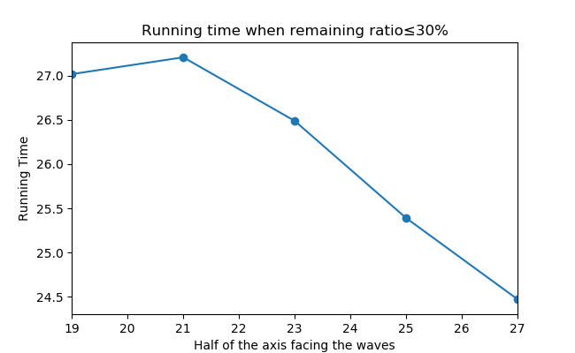**

* 1. **Requirement 2**

**在不使用其他材料的情况下，确定最佳的**sand-to-water mixture proportion for the castle

foundation。首先明确沙水混合比是如何对沙堡结构产生影响的，根据文献[液体桥]，湿沙内部的水分会在沙子颗粒之间形成液体桥，由于液体的表面张力等作用，液体桥会使沙粒之间产生粘合力。这种粘合力令湿沙可以塑造成一定形状，而不像干沙一样，只会自然下落成锥体形状。沙子颗粒之间的液体桥如下图所示

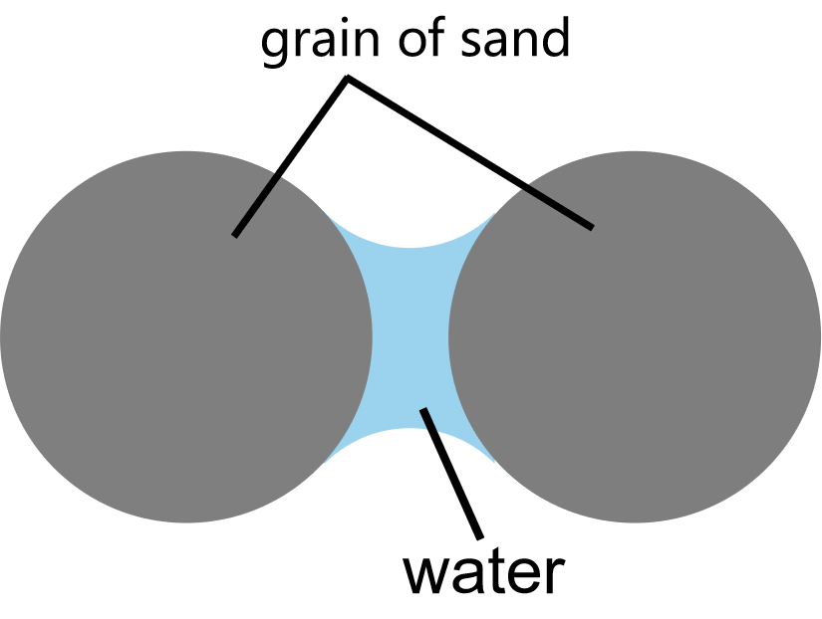

根据文献[范德华]，当沙中含水量达到塑限（plastic limit）时，沙粒周围被水包围，此时粘合力最大。如图a所示。含水量再增加，只是排除沙粒间的气体，而不会影响沙粒之间的连接形式。而含水量低于塑限时，沙粒间的粘聚力很低。

|  |  |
| --- | --- |
| 问题二9a | 问题二9b |
| \*a | \*b |

由此认为含水量达到塑限时，对应的sand-to-water mixture proportion for the castle

foundation 是最佳的。

先计算当沙粒数量十分庞大时，三维立体沙堆中沙粒和水的体积之比。可以认为沙粒和沙粒间的空气团近似为球体，设沙粒球体的半径为，空气球体半径为，容易得到如下等式



设包含8个球体沙粒的正方体为一个Grid，在一个这样的Grid中，包含8个球体沙粒和一个球体空气，余下部分为水。当8个这样的Grid组成一个大正方体时，内部共有64个沙粒，沙粒之间有27个球体空气。按照这种规律，可以得到下面结论：

当个这样的Grid组成一个大正方体时，内部包含个沙粒，个空气球体，余下部分为水。设每个球体沙粒体积为，每个空气球体体积为。在宏观度量下，可以认为足够大，就得到沙堆中沙粒和水的体积之比的计算公式



最佳沙水比例计算公式为



其中为沙子的紧实密度，取值为3.5g/cm3，取海水的密度，为1.04g/cm3.最终计算得到沙子和水的质量比例为

* 1. **Requirement 3**
     1. **模型的建立**

**现在需要考虑雨水对沙堡的影响，判断requirement1中的最佳三维形状的沙堡在雨水中如**何受到影响，并且判断它是否仍然是沙堡的最佳三维形状。

雨水对沙堡的主要影响还是破坏其结构，使沙子脱离沙堡。但相比于海浪，雨水有两个不同点。其一，可以近似认为雨水是持续作用在沙堡上；其二，雨水主要影响沙堡顶部，并且其落点是随机的。

海浪的作用是周期性的，每两次之间有时间间隔，可以分别计算每一周期内拍打在沙堡上的海浪具有的能量和滴落在沙堡表面的雨水的动能，比较海浪和雨水对于沙堡冲刷作用的大小。

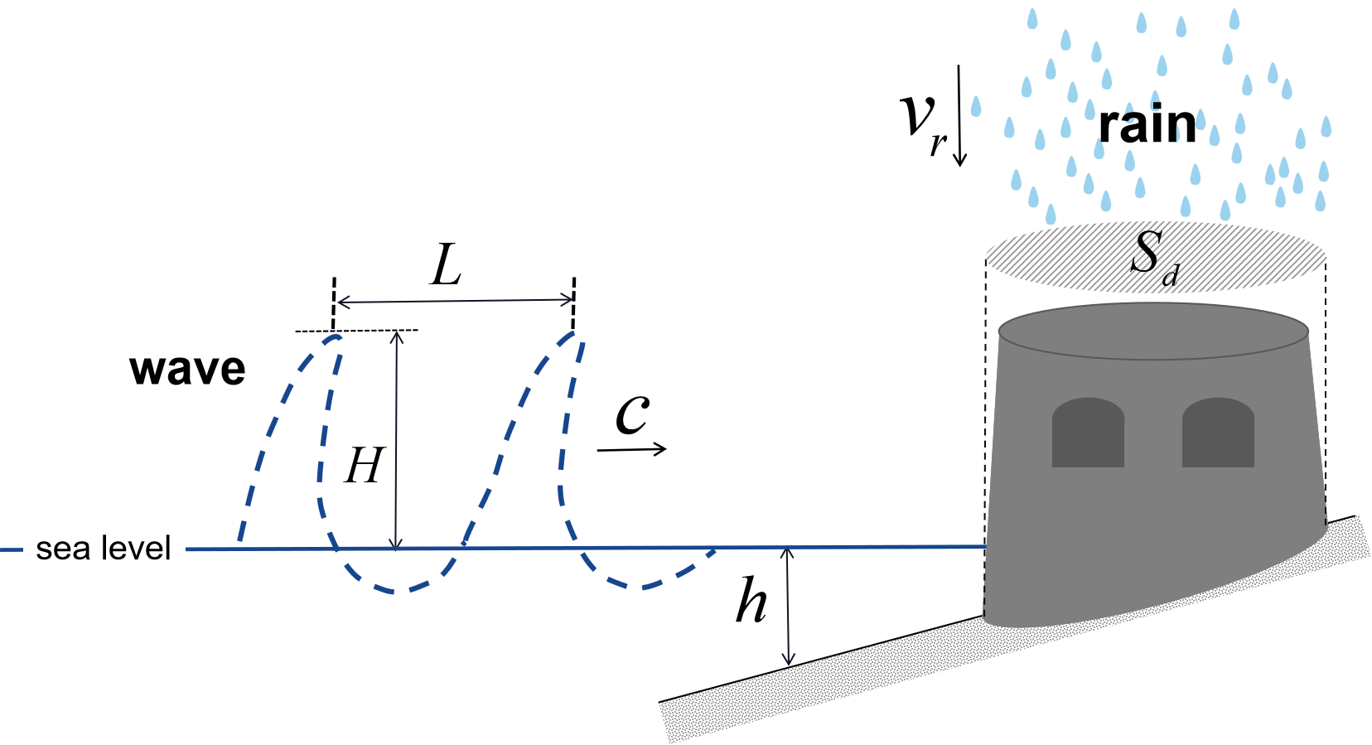

如上图所示，近海海浪波长为，波速为，波峰顶到海平面距离为，近海岸平均水深；沙堡底面的水平截面积为，雨水滴落速度为。

近海海浪的波能为[11]

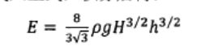

：：：：：上面的rho换成

每一周期时长为两次海浪拍打的时间间隔，计算方法为



其中海浪波速为[11]



降水强度是指单位时间内的降雨量，单位通常取mm/h。一个周期内滴落在沙堡上的雨水总质量为，是雨水密度，根据动能公式，一个周期内滴落在沙堡表面的雨水动能为



可以定义雨水相对海浪对沙堡的影响系数，其含义为一个周期内降落的雨水动能和海浪波能之比，即



在解决requirement 1 时提出的沙暴侵蚀模型（图）的基础上，将原本沙子流失的两个层面扩展为三个，在原有的两个层面（海水直接冲击和回流造成沙子流失）的基础上，添加第三个层面，雨水滴落造成沙子流失。一个周期内部，各层次的作用时间展示在下图

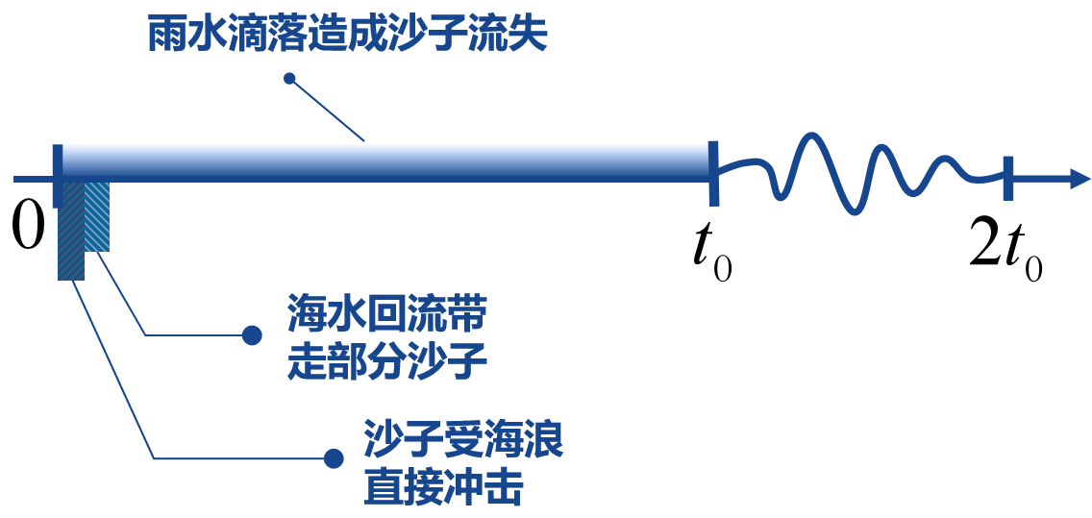

可以看出雨水降落过程贯穿整个周期，相比于此，当近海岸海浪的波长足够长时，海浪的作用时间远小于整个周期的长度。基于此，本文认为可以将雨水和海水的作用效果分开考量。

仍然采用三维元胞自动机模拟沙堡的侵蚀过程，在每个离散的时刻，首先按照原有的侵蚀规则图\*，模拟受到海浪冲击和回流影响产生的沙子流失。之后紧接着增加一个步骤，模拟雨水降落造成的沙子流失，为元胞自动机中的元胞状态变化增添新的规则如下。

* 每一周期内，记录受海浪直接冲击而流失的沙子元胞数目
* 查找并记录所有正上方元胞状态值为0（即正上方没有沙子）的沙子元胞，称之为露天沙子元胞，这样的沙子元胞数目为
* 按照如下公式计算取值。当，每一个露天沙子元胞的状态值按照概率由1变为0。当，每一个露天沙子元胞的状态值按照概率由1变为0且该元胞正下方的个元胞的状态值变为0。



* + 1. **雨水-海浪沙堡侵蚀模型的模拟结果和分析**

采用上方构建的雨水-海浪沙堡侵蚀模型模拟在requirement 1 中得到的最佳三维形状的沙堡受侵蚀的情况。各参量取值如下，=10cm，=50cm，=5m，=25mm/d，=5m/s，=1.04g/cm³。

下图给出了先前的最佳形状沙堡在晴天和降雨两种情形下的剩余量和高度变化。

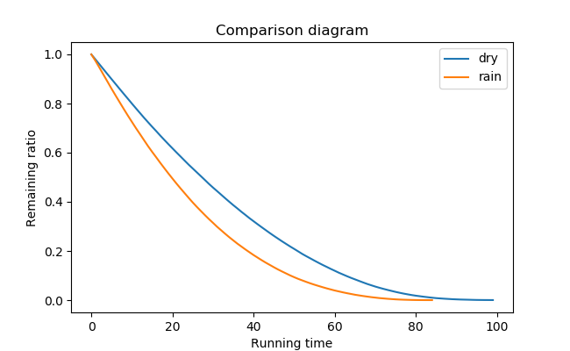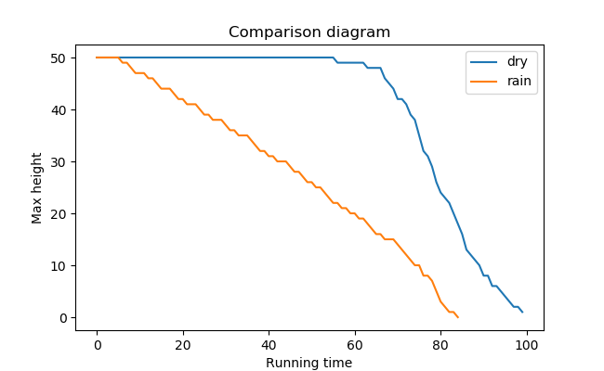

可以看出降雨导致沙堡顶部消耗较快，前期高度下降明显。为了找到此时的最佳沙堡形状，考虑保持沙堡底部形状比例和体积不变，改变其高度，具体如下。

|  |  |  |  |  |  |  |  |
| --- | --- | --- | --- | --- | --- | --- | --- |
| 半轴a长度(cm) | 15 | 17 | 19 | 21 | 23 | 25 | 27 |
| 半轴b长度(cm) | 21 | 24 | 27 | 30 | 33 | 36 | 39 |
| 高度(cm) | 50 | 39 | 31 | 25 | 21 | 18 | 15 |

这一组沙堡在海浪-雨水混合侵蚀下剩余量的变化如图。从右图可以看出此时最佳的三维形状是半轴a为17cm，半轴b为24cm，高度39cm的半椭球。

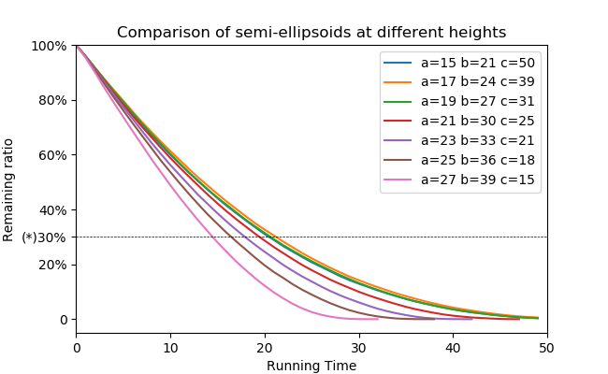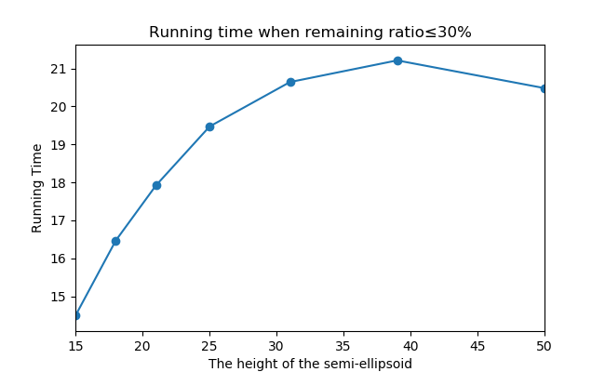

* 1. **Requirement 4**

除了改变沙堡的三维形状之外，要想让沙堡变得持久，可以从两方面考虑。其一是在沙堡外围挖沟渠和筑城墙，能够抵挡海浪并且防止一部分沙子流失；其二是在沙子中添加鹅卵石和贝壳等提高沙堡本身的坚固程度。

1. **灵敏性分析**

**本文建立模型时，使用概率描述某些沙子的消失过程。在海水回流阶段，沙子消失的概率与影响系数的取定有关。下面调整的不同取值，其他条件与requirement 1中相同。共采用五种影响系数的取值。除了前文的取值，还有以下四种。**

|  |  |  |  |  |
| --- | --- | --- | --- | --- |
|  | **16** | **20** | **16** | **16** |
|  | **4** | **4** | **6** | **2** |
|  | **1** | **1** | **2** | **1** |

**这五种影响系数对应的边长为30cm的正方体沙堡的剩余量变化如下图，可以看出图中的曲线几乎重合为两条线，因此可以认为当影响系数满足时，对整个沙堡侵蚀过程的影响不大，从这一点讲模型的稳定性较强。**

**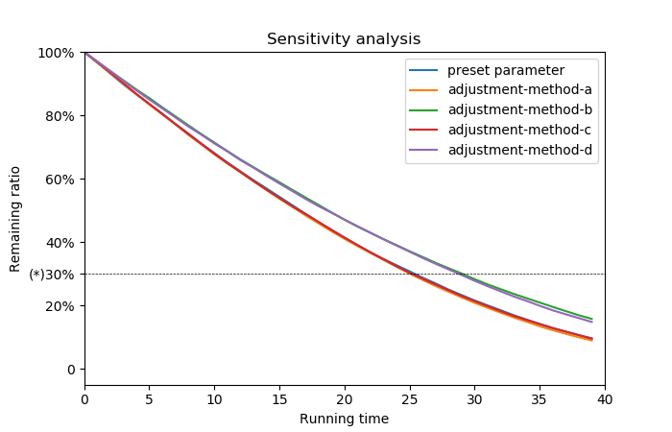**

1. **优缺点**

**优点：**

**本文建模过程采用原理分析和概率模拟相结合的方式，避免了对于一些复杂运动的考虑，既能精简模型又大程度地贴合实际。**

**在确定最佳沙堡形状时，通过正方体、圆柱体、半球等之间的比对，逐步确定最佳三维形状具有的特点。**

**缺点：**

**采用元胞自动机模拟沙堡侵蚀，可能会产生精度不足的问题。**

**以概率描述部分沙子的流失过程可能会不太准确，但由于时间问题本文无法提出详细改进措施。**

1. **模型的推广与改进**

海浪对沙堡的侵蚀被分为两个阶段，实际上可以进行更细致的划分，比如添加海水漫上沙堡的过程，这将有利于提升模型的真实性。

可以考虑沙堡由于受到过强的海水冲击力而坍塌的情况。

本文提出的模型可以改进后应用于河堤的演变以及控制水土流失等问题。

Artical

当你漫步在海边享受金黄的沙滩和和煦的海风时，你是否注意过海边上一座座沙子堆砌的城堡？它们风格各异，大小不一，承载着孩童的童趣和大人的梦想，但却最终无法逃避被海浪冲毁的宿命。what if 我们告诉你，现在有办法让你的沙城堡抵御风吹浪打，经久不衰？

事实上，我们建立数学模型找到了理论上最持久的沙堡形状。首先，海浪主要通过正面冲击来影响沙堡，我们根据海浪速度计算了其对沙堡的冲击效果。其次，拍打到沙滩上的海水回流的过程也会带走一部分沙子，但这个过程太过复杂，所以我们用概率来描述这一过程。有了上述两个部分，我们就可以用元胞自动机来模拟沙堡在海浪冲击下的消逝情况。

通过不断比较和调整，我们发现最持久的沙堡形状应该具有这样的特点，一是表面平滑没有棱角，二是面朝海浪的一部分做成尖细的形状。感觉难以理解的话你可以想象一下火箭或者子弹的头部。最终，我们确定了在用等量沙子的情况下，半椭球形状的沙城堡最为持久，别忘了你要把比较尖细的一边朝向大海。但注意沙堡前方也不要太过尖锐，有时候这会适得其反。

下雨时情况会发生一些变化，低落的雨水会冲刷城堡的顶部，这个时候为了让你的城堡能更持久，我们建议你把它堆的高一点，这样才不至于在雨中迅速地减少。

另外，我们都有过这样的经验，那就是沙子太过干燥时是难以堆砌成型的，因此在沙子中掺杂适量的水分能够帮助你给城堡塑形，这是因为液体改变了沙子之间力的作用。我们推荐的沙子和水的质量比为6:1或者7:1。如果你能在沙滩上捡到贝壳或者鹅卵石的话，那就更好不过了，把它们掺到沙子中可以让城堡更坚固。当然，你也可以为你的沙城堡修筑防御强或者开凿护城河。

现在，带着你的想法去到海边，让你的沙城堡变得固若金汤吧！根据公式得到的影响系数，

**为了明确这两个问题，我们可以从微观的角度进行探究。很明显的是，一般海滩上的干沙子本身不具有粘性，沙粒之间在相互接触时只会产生相互排斥的推力。在不加入其他物质和材料的情况下，干沙子几乎不可能被塑造成特定形状，它们只能自然落下形成锥形的沙堆，就像我们在干旱的沙漠里看到的沙丘一样。而湿沙子则相反，这是因为湿沙中的水分会在沙粒之间形成一层液体桥，由于液体的表面张力等原因，液体桥令沙粒之间产生了粘合力（cohesive force），这种力使湿沙能够被塑造成一定形状，比如沙城堡，却不至于塌落。将每一个沙粒近似成直径很小的球体，湿沙当中相邻的沙粒之间形成的液体桥示意图如下**

**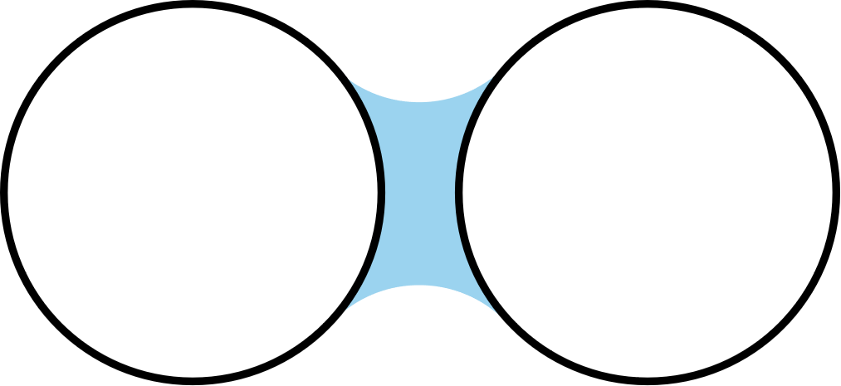**

**除了液体桥的粘合力之外，沙粒还受到来自其他沙粒的摩擦力和各种方向的压力，沙粒自身还具有重力。而在涨潮时，有的沙粒还会受到浮力影响。**

**海浪和涨潮对沙城堡会产生破坏作用，这是因为海浪自身具有速度和动能，当海浪拍打在沙城堡上时，其上的沙子可能会脱离原来的位置。**

**参考文献**

**[1]张红武，卜海磊 . 试论泥沙的起动流速公式［C］//第八届全国泥沙基本理论研究学术讨论会论文集 . 南京：**

**河海大学出版社，2011：400-407 .**

**[2]张红武，马继业，张俊华，等 . 河流桥渡设计［M］. 北京：中国建材工业出版社，1993 .**

**[11]陈俊. 近海海浪的仿真研究[D].武汉理工大学,2011.**

**[液体桥]文件名看群文件“216”，找一下具体引用格式**

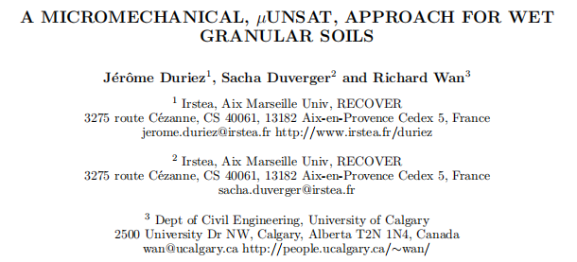

[范德华]邢鲜丽,李同录,李萍,付昱凯,习羽.黄土抗剪强度与含水率的变化规律[J].水文地质工程地质,2014,41(03):53-59+97.